Лекция Круговороты веществ в экосистеме.

План лекции.
- Общая характеристика круговорота веществ.
- Круговорот воды.
- Биотический (биологический) круговорот
- Круговорот углерода.
- Круговорот кислорода.
- Круговорот азота.
- Круговорот фосфора.
- Круговорот серы.

1. Общая характеристика круговорота веществ.

Солнечная энергия на Земле вызывает два круговорота веществ: большой, или геологический, наиболее ярко проявляющийся в круговороте воды и циркуляции атмосферы, и малый, биологический (биотический), развивающийся на основе большого и состоящий в непрерывном, циклическом, но неравномерном во времени и пространстве, и сопровождающийся более или менее значительными потерями закономерного перераспределения вещества, энергии и информации в пределах экологических систем различного уровня организации (рис. 1).

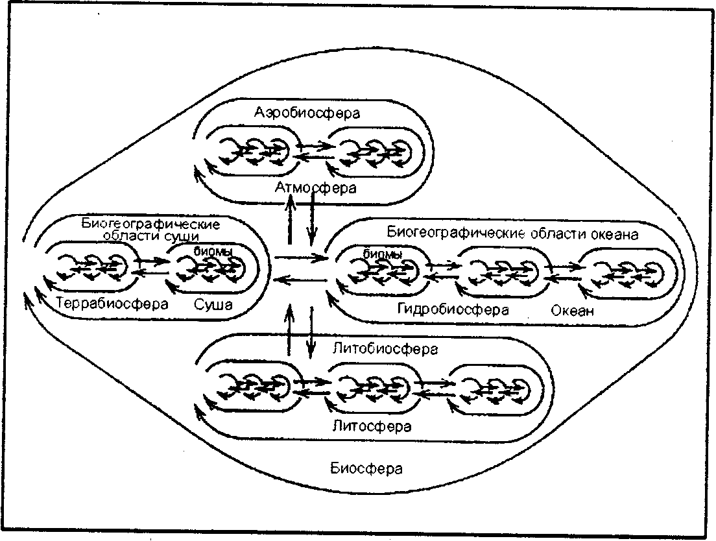

Рис. 1. Принципиальная схема биологического (биотического)
круговорота (по К. Ф. Реймерсу, 1990)

Оба круговорота взаимно связаны и представляют, как бы единый процесс. Подсчитано, что весь кислород, содержащийся в атмосфере, оборачивается через организмы (связывается при дыхании и высвобождается при фотосинтезе) за 2000 лет, углекислота атмосферы совершает круговорот в обратном направлении за 300 лет, а все воды на Земле разлагаются и воссоздаются путем фотосинтеза и дыхания за 2 000 000 лет (рис. 2.).
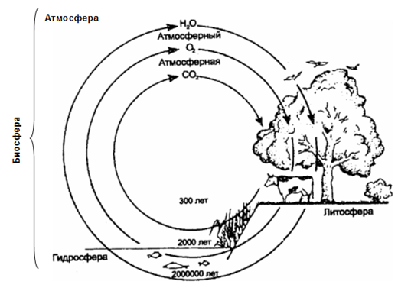
Рис. 2. Круговороты воды, кислорода и углекислого
газа (по П. Клауду и А. Джибору, 1972)

Взаимодействие абиотических факторов и живых организмов экосистемы сопровождается непрерывным круговоротом вещества между биотопом и биоценозом в виде чередующихся то органических, то минеральных соединений. Обмен химических элементов между живыми организмами и неорганической средой, различные стадии которого происходят внутри экосистемы, называют биогеохимическим круговоротом, или биогеохимическим циклом.
Существование подобных круговоротов создает возможность для саморегуляции (гомеостаза) системы, что придает экосистеме устойчивость: удивительное постоянство процентного содержания различных элементов. Здесь действует принцип функционирования экосистем: получение ресурсов и избавление от отходов происходят в рамках круговорота всех элементов.
Рассмотрим более подробно основные биохимические круговороты.

2. Круговорот воды.
Самый значительный по переносимым массам и по затратам энергии круговорот на Земле — это планетарный гидрологический цикл — круговорот воды (рис. 3). Данный круговорот — это не только перенос водных масс. Это фазовые превращения, образование растворов и взвесей, выпадение осадков, кристаллизация, процессы фотосинтеза, а также разнообразные химические реакции. В этой среде возникла и продолжается жизнь. Вода — основной элемент, необходимый для жизни. Количественно это самая распространенная неорганическая составляющая живой материи. У человека вода составляет 63% массы тела, грибов — 80%, растений — 80—90%, а у некоторых медуз — 98%.
Вода, как мы увидим несколько позднее, участвующая в биологическом круговороте и служащая источником водорода и кислорода, составляет лишь небольшую часть своего общего объема. В жидком, твердом и парообразном состояниях вода присутствует во всех трех главных составных частях биосферы: атмосфере, гидросфере, литосфере. Все воды объединяются общим понятием «гидросферы».

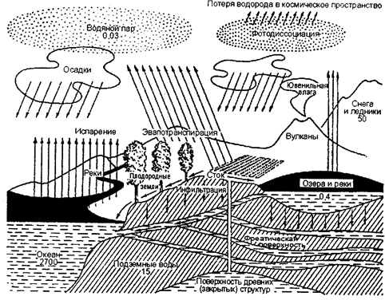
Рис. 3. Общая схема круговорота воды (по Ф. Рамаду, 1981)
Примечание: цифры — толщина слоя в метрах

Составные части гидросферы связаны между собой постоянным обменом и взаимодействием. Вода, непрерывно переходя из одного состояния в другое, совершает малый и большой круговороты. Испарение воды с поверхности океана, конденсация водяного пара в атмосфере и выпадение осадков на поверхность океана образует малый круговорот. Когда водяной пар переносится воздушными течениями на сушу, круговорот становится значительно сложнее. При этом часть осадков испаряется и поступает обратно в атмосферу, другая — питает реки и водоемы, но в итоге вновь возвращается в океан речным и подземным стоками, завершая тем самым большой круговорот.
Над океанами выпадает 7/9 общего количества осадков, а над континентами 2/9. Замкнутая, бессточная часть суши в 3,5 раза беднее осадками, чем периферийная часть суши. Вода, выпавшая на сушу, в процессе фильтрации через почву обогащается минеральными и органическими веществами, образуя подземные воды. Вместе с поверхностными стоками она поступает в реки, а затем в океаны. Поступление воды в Мировой океан (осадки, приток речных вод) и испарение с его поверхности составляет 1260 мм в год.
Несмотря на относительно малую толщину слоя водяного пара в атмосфере (0,03 м), именно атмосферная влага играет основную роль в циркуляции воды и ее биогеохимическом круговороте. В целом для всего земного шара существует один источник притока воды — атмосферные осадки и один источник расхода — испарение, составляющее 1030 мм в год. В жизнедеятельности растений огромная роль воды принадлежит осуществлению процессов фотосинтеза (важнейшее звено биологического круговорота) и транспирации. Подсчитано, что 1 га елового леса на влажной почве за год транспирирует около 4000 м3 воды, что эквивалентно 378 мм осадков. Суммарное испарение, или масса воды, испаряемой древесной или травянистой растительностью, испарившейся с поверхности почвы, играет важную роль в круговороте воды на континентах. Грунтовые воды, проникая сквозь ткани растений в процессе транспирации, привносят минеральные соли, необходимые для жизнедеятельности самих растений.
Наиболее замедленной частью круговорота воды является деятельность полярных ледников. Круговорот здесь совершается за 8 тыс. лет, что отражает медленное движение и процесс таяния ледниковых масс. Подземные воды обновляются за 5 тыс. лет, воды океанов — за 3 тыс. лет, атмосферные воды — за 10 суток. Наибольшей активностью обмена, после атмосферной влаги, отличаются речные воды, которые сменяются в среднем каждые 11 суток. Чрезвычайно быстрая возобновляемость основных источников пресных вод и опреснение вод в процессе круговорота являются отражением глобального процесса динамики вод на земном шаре. Происходящий в природе круговорот самоочищающейся воды — вечное движение, обеспечивающее жизнь на Земле.
Пресной воды на Земле очень мало. Вместе с зоной активного водоснабжения подземными водами это лишь 300 млн км3, причем 97% находится в ледниках Антарктиды, Гренландии, в полярных зонах и горах. Однако естественный круговорот воды гарантирует, что без воды Земля не останется.

3. Биотический (биологический) круговорот.

Под биотическим (биологическим) круговоротом понимается циркуляция веществ между почвой, растениями, животными и микроорганизмами (рис. 4).
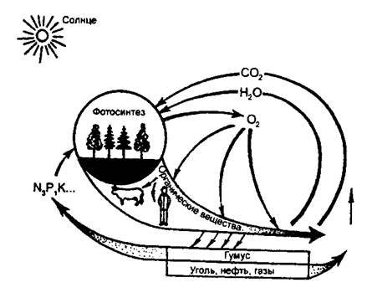
Рис. 3. Биотический (биологический) круговорот веществ
в экосистеме (по А. И. Воронцову, Н. 3. Харитоновой, 1979)

По определению Н. П. Ремезова, Л. Е. Родина и Н. И. Базилевич, биотический (биологический) круговорот — это поступление химических элементов из почвы, воды и атмосферы в живые организмы, превращение в них поступающих элементов в новые сложные соединения и возвращение их обратно в процессе жизнедеятельности с ежегодным опадом части органического вещества или с полностью отмершими организмами, входящими в состав экосистемы (Н. Ф. Реймерс, 1990).
Сейчас же мы представим биотический круговорот в циклической форме (рис. 5).
Первичный биотический круговорот по Т.А. Акимовой, В.В. Хаскину (1994) состоял из примитивных одноклеточных продуцентов (П) и редуцентов-деструкторов (Д). Микроорганизмы способны быстро размножаться и приспосабливаться к разным условиям, например, использовать в своем питании всевозможные субстраты — источники углерода. Высшие организмы такими способностями не обладают. В целостных экосистемах они могут существовать в виде надстройки на фундаменте микроорганизмов.
Вначале развиваются многоклеточные растения (Р) — высшие продуценты. Вместе с одноклеточными они создают в процессе фотосинтеза органическое вещество, используя энергию солнечного излучения. В дальнейшем подключаются первичные консументы — растительноядные животные (Т), а затем и плотоядные консументы. Нами был рассмотрен биотический круговорот суши. Это в полной мере относится и к биотическому круговороту водных экосистем, например, океана.
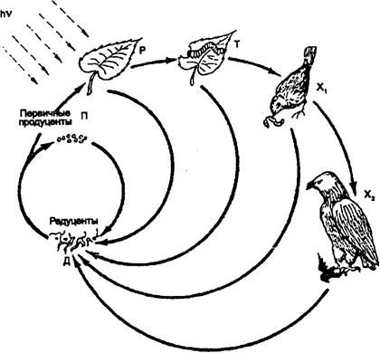
Рис. 5. Структурные циклы биотического круговорота
(по Т. А. Акимовой, В. В. Хаскину, 1994)
Пояснения: внутреннее малое кольцо — первичный биотический круговорот с участием примитивных продуцентов (П) и редуцентов-деструкторов (Д); Р — растения; Т — первичные консументы (растительноядные животные); X, и X, — вторичные и третичные консументы (хищники). Все циклы замыкаются редуцентами
Все организмы занимают определенное место в биотическом круговороте и выполняют свои функции по трансформации достающихся им ветвей потока энергии и по передаче биомассы. Всех объединяет, обезличивает их вещества и замыкает общий круг система одноклеточных редуцентов (деструкторов). В абиотическую среду биосферы они возвращают все элементы, необходимые для новых и новых оборотов.
Следует подчеркнуть наиболее важные особенности биотического круговорота.
Фотосинтез относится к мощному естественному процессу, вовлекающему ежегодно в круговорот огромные массы вещества биосферы и определяющему ее высокий кислородный потенциал. Он выступает регулятором основных геохимических процессов в биосфере и фактором, определяющим наличие свободной энергии верхних оболочек земного шара. Фотосинтез представляет собой химическую реакцию, которая протекает, как известно, за счет солнечной энергии при участии хлорофилла зеленых растений:
За счет углекислоты и воды синтезируется органическое вещество и выделяется свободный кислород. Прямыми продуктами фотосинтеза являются различные органические соединения, а в целом процесс фотосинтеза носит довольно сложный характер.
Фотосинтез происходит за немногим исключением на всей поверхности Земли, создает огромный геохимический эффект и может быть выражен как количество всей массы углерода, вовлекаемой ежегодно в построение органического — живого вещества всей биосферы. В общий круговорот материи, связанной с построением путем фотосинтеза органического вещества, вовлекаются и такие химические элементы, как N, P, S, а также металлы — К, Са, Mg, Na, Al.
При гибели организма происходит обратный процесс — разложение органического вещества путем окисления, гниения и т. д. с образованием конечных продуктов разложения.
Биологический круговорот различается в разных природных зонах и классифицируется по комплексу показателей: биомассе растений, опаду, подстилке, количеству закрепленных в биомаcсе элементов и т. д.
Общая биомасса наиболее высока в лесной зоне, а доля подземных органов в лесах наименьшая. Это подтверждает индекс интенсивности биологического круговорота — величина отношения массы подстилки к той части опада, которая ее формирует.

- Круговорот углерода.

Из всех биогеохимических циклов круговорот углерода, без сомнения, самый интенсивный (рис. 6).
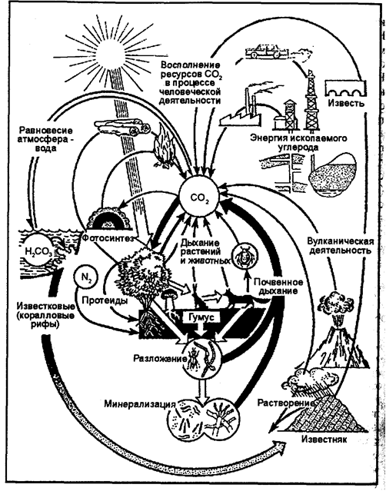

Рис. 6. Круговорот углерода (по И. П. Герасимову, 1980)

В круговороте углерода определенную роль играют СО и СО2. Часто в биосфере Земли углерод представлен наиболее подвижной формой СО2. Источником первичной углекислоты биосферы является вулканическая деятельность. Миграция СО2 в биосфере протекает двумя путями.
Первый путь заключается в поглощении его в процессе фотосинтеза с образованием глюкозы и других органических веществ, из которых построены все растительные ткани. В дальнейшем они переносятся по пищевым цепям и образуют ткани всех остальных живых существ экосистемы. Следует заметить, что вероятность отдельно взятого углерода «побывать» в течение одного цикла в составе многих организмов мала, потому что при каждом переходе с одного трофического уровня на другой велика возможность, что содержащая его органическая молекула будет расщеплена в процессе клеточного дыхания для получения энергии. Атомы углерода при этом вновь поступают в окружающую среду в составе углекислого газа, таким образом завершив один цикл и приготовившись начать следующий. В пределах суши, где имеется растительность, углекислый газ атмосферы в процессе фотосинтеза поглощается в дневное время. В ночное время часть его выделяется растениями во внешнюю среду. С гибелью растений и животных на поверхности происходит окисление органических веществ с образованием СО2.
Атомы углерода возвращаются в атмосферу и при сжигании органического вещества. Важная и интересная особенность круговорота углерода состоит в том, что в далекие геологические эпохи, сотни миллионов лет назад, значительная часть органического вещества, созданного в процессах фотосинтеза, не использовалась ни консументами, ни редуцентами, а накапливалась в литосфере в виде ископаемого топлива; нефти, угля, горючих сланцев, торфа и др. Это ископаемое топливо добывается в огромных количествах для обеспечения энергетических потребностей нашего индустриального общества. Сжигая его, мы в определенном смысле завершаем круговорот углерода.
По второму пути миграция углерода осуществляется созданием карбонатной системы в различных водоемах, где СО2 переходит в Н2СО3, НСО13, СО23. С помощью растворенного в воде кальция (или магния) происходит осаждение карбонатов (СаСО3) биогенным и абиогенным путями. Образуются мощные толщи известняков. По А. Б. Ронову, отношение захороненного углерода в продуктах фотосинтеза к углероду в карбонатных породах составляет 1:4. Существует наряду с большим круговоротом углерода и ряд малых его круговоротов на поверхности суши и в океане.
В постоянном круговороте находится 0,2% мобильного запаса углерода. Углерод биомассы обновляется за 12, атмосферы — за восемь лет. Огромный контраст между краткостью данных периодов, постоянством и возрастом биосферы подтверждает высочайшую сбалансированность «мира углерода».

- Круговорот кислорода.
Кислород (О2) играет важную роль в жизни большинства живых организмов на нашей планете. В количественном отношении это главная составляющая живой материи.
Например, если учитывать воду, которая содержится в тканях, то тело человека содержит 62,8% кислорода и 19,4% углерода. В целом в биосфере этот элемент по сравнению с углеродом и водородом является основным среди простых веществ. В пределах биосферы происходит быстрый обмен кислорода с живыми организмами или их остатками после гибели. Растения, как правило, производят свободный кислород, а животные являются его потребителями путем дыхания. Будучи самым распространенным и подвижным элементом на Земле, кислород не лимитирует существование и функции экосферы, хотя доступность кислорода для водных организмов может временно и ограничиться. Круговорот кислорода в биосфере необычайно сложен, так как с ним в реакцию вступает большое количество органических и неорганических веществ. В результате возникает множество эпициклов, происходящих между литосферой и атмосферой или между гидросферой и двумя этими средами. Круговорот кислорода в некотором отношении напоминает обратный круговорот углекислого газа. Движение одного происходит в направлении, противоположном движению другого (рис. 7).
Потребление атмосферного кислорода и его возмещение первичными продуцентами происходит сравнительно быстро. Так, для полного обновления всего атмосферного кислорода требуется 2000 лет. В наше время фотосинтез и дыхание в природных условиях, без учета деятельности человека, с большой точностью уравновешивают друг друга. В связи с этим накопления кислорода в атмосфере не происходит, и его содержание (20,946%) остается постоянным.
В верхних слоях атмосферы при действии ультрафиолетовой радиации на кислород образуется озон — О3.
На образование озона тратится около 5% поступающей к Земле солнечной энергии. Озон служит своеобразным УФ-фильтром: задерживает значительную часть жестких ультрафиолетовых лучей. Вероятно, образование озонового слоя было одним из условий выхода жизни из океана и заселения суши.
Большая часть кислорода, вырабатываемого в течение геологических эпох, не оставалась в атмосфере, а фиксировалась литосферой в виде карбонатов, сульфатов, окислов железа и т. п.
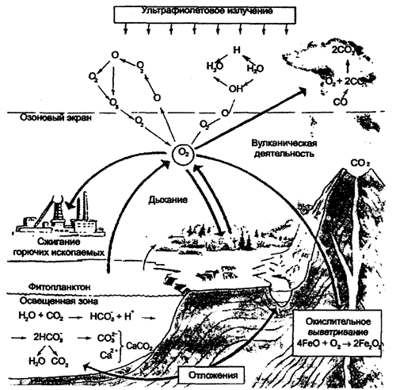

Рис. 7. Круговорот кислорода (по Е. А. Криксунову и др., 1995)

- Круговорот азота.

Азот — незаменимый биогенный элемент, так как он входит в состав белков и нуклеиновых кислот. Круговорот азота один из самых сложных, поскольку включает как газовую, так и минеральную фазу (рис. 8).
Круговорот азота тесно связан с круговоротом углерода. Как правило, азот следует за углеродом, вместе с которым он участвует в образовании всех протеиновых веществ. Атмосферный воздух, содержащий 78% азота, является неисчерпаемым резервуаром. Однако основная часть живых организмов не может непосредственно использовать этот азот. Он должен быть предварительно связан в виде химических соединений. Например, для усвоения азота растениями необходимо, чтобы он входил в состав ионов аммония (NH4+) или нитрата (NO3-).
Газообразный азот непрерывно поступает в атмосферу в результате работы денитрофицирующих бактерий, а бактерии-фиксаторы вместе с сине-зелеными водорослями (цианофитами) постоянно поглощают его, преобразуя в нитраты.
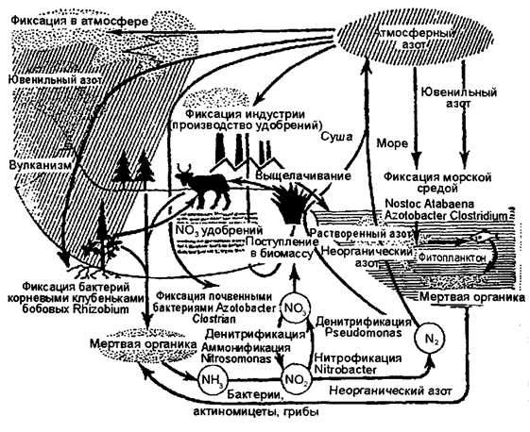
Рис. 8. Круговорот азота (по Ф. Рамаду, 1981)

Важную роль в превращении газообразного азота в аммонийную форму в ходе так называемой азотофиксации играют бактерии из рода Rhizobium, живущие в клубеньках на корнях бобовых растений. Растения обеспечивают бактерий местообитанием и пищей (сахара), получая взамен от них доступную форму азота. По пищевым цепям органический (входящий в состав органических молекул) азот передается от бобовых другим организмам экосистемы. В процессе клеточного дыхания белки и другие содержащие азот органические соединения расщепляются, азот выделяется в среду большей частью в аммонийной форме (NH4+). Некоторые бактерии способны переводить ее и в нитратную (NO3-) форму. Отметим, что обе эти формы азота усваиваются любыми растениями. Азот, таким образом, совершает круговорот как минеральный биоген. Однако такая минерализация обратима, так как почвенные бактерии постоянно превращают нитраты снова в газообразный азот.
Круговорот азота четко прослеживается и на уровне деструкторов. Протеины и другие формы органического азота, содержащиеся в растениях и животных после их гибели, подвергаются воздействию гетеротрофных бактерий, актиномицетов, грибов (биоредуцирующих микроорганизмов), которые вырабатывают необходимую им энергию восстановлением этого органического азота, преобразуя его таким образом в аммиак.
В почвах происходит процесс нитрификации, состоящий из цепи реакций, где при участии микроорганизмов осуществляется окисление иона аммония (МН4+) до нитрита (NO2-) или нитрита до нитрата (NО3-). Восстановление нитритов и нитратов до газообразных соединений молекулярного азота (N2) или окиси азота (N2O) составляет сущность процесса денитрификации.
Образование нитратов неорганическим путем в небольших количествах постоянно происходит и в атмосфере: путем связывания атмосферного азота с кислородом в процессе электрических разрядов во время гроз, а затем выпадением с дождями на поверхность почвы.
Еще одним источником атмосферного азота являются вулканы, компенсирующие потери азота, выключенного из круговорота при осаждении его на дно океанов.
В целом же среднее поступление нитратного азота абиотического происхождения при осаждении из атмосферы в почву не превышает 10 кг (год/га), свободные бактерии дают 25 кг (год/га), в то время как симбиоз Rhizobium с бобовыми растениями в среднем продуцирует 200 кг (год/га). Преобладающая часть связанного азота перерабатывается денитрифицирующими бактериями в N и вновь возвращается в атмосферу. Лишь около 10% аммонифицированного и нитрифицированного азота поглощается из почвы высшими растениями и оказывается в распоряжении многоклеточных представителей биоценозов.

- Круговорот фосфора.

Круговорот фосфора в биосфере связан с процессами обмена веществ в растениях и животных. Этот важный и необходимый элемент протоплазмы, содержащийся в наземных растениях и водорослях 0,01—0,1%, животных от 0,1% до нескольких процентов, циркулирует, постепенно переходя из органических соединений в фосфаты, которые снова могут использоваться растениями (рис. 9).

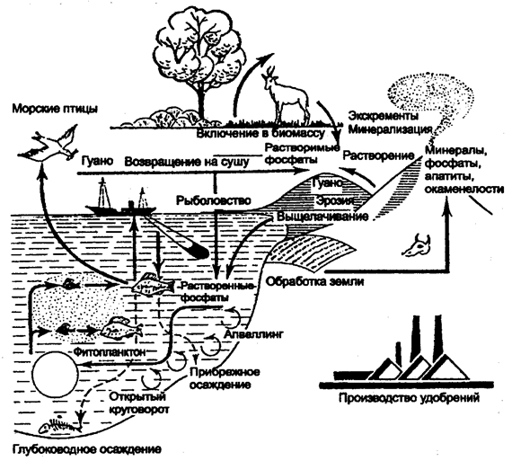

Рис. 9. Круговорот фосфора (по Ф. Рамаду, 1981)

Однако фосфор в отличие от других элементов в процессе миграции не образует газовой формы. Резервуаром фосфора является не атмосфера, как у азота, а минеральная часть литосферы. Основными источниками неорганического фосфора являются изверженные породы (апатиты) или осадочные породы (фосфориты). Из пород неорганический фосфор вовлекается в циркуляцию выщелачиванием и растворением в континентальных водах. Попадая в экосистемы суши, почву, фосфор поглощается растениями из водного раствора в виде неорганического фосфат-иона (РО43-) и включается в состав различных органических соединений, где он выступает в форме органического фосфата. По пищевым цепям фосфор переходит от растений к другим организмам экосистемы. Химически связанный фосфор попадает с остатками растений и животных в почву, где вновь подвергается воздействию микроорганизмов и превращается в минеральные ортофосфаты, а в дальнейшем происходит повторение цикла.
В водные экосистемы фосфор переносится текучими водами. Реки непрерывно обогащают фосфатами океаны. В соленых морских водах фосфор переходит в состав фитопланктона, служащего пищей другим организмам моря, в последующем накапливаясь в тканях морских животных, например, рыб. Часть соединений фосфора мигрирует в пределах небольших глубин, потребляясь организмами, другая часть теряется на больших глубинах. Отмершие остатки организмов приводят к накоплению фосфора на разных глубинах. Отсюда следует, что фосфор, попадая в водоемы тем или иным путем, насыщает, а нередко и перенасыщает их экосистемы. Частичный возврат фосфатов на сушу связан с поднятием земной коры выше уровня моря. Определенное количество фосфора переносится на сушу морскими птицами, а также благодаря рыболовству. Птицы отлагают фосфор на отдельных островах в виде гуано.
При рассмотрении круговорота фосфора в масштабе биосферы за сравнительно короткий период можно отметить, что он полностью не замкнут.

- Круговорот серы.

Существуют многочисленные газообразные соединения серы, такие, как сероводород H-S и сернистый ангидрид SO2. Однако преобладающая часть круговорота этого элемента имеет осадочную природу и происходит в почве и воде.
Основной источник серы, доступный живым организмам, — сульфаты (SO4,). Доступ неорганической серы в экосистеме облегчает хорошая растворимость многих сульфатов в воде. Растения, поглощая сульфаты, восстанавливают их и вырабатывают серосодержащие аминокислоты (метионин, цистеин, цистин), играющие важную роль в выработке третичной структуры протеинов.
Подробная схема круговорота серы приведена на рис. 10.
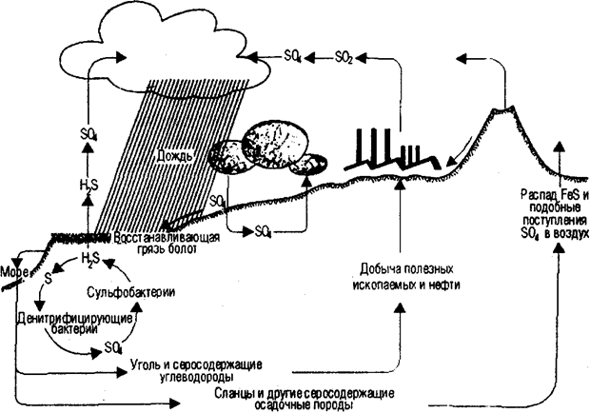

Рис. 10. Круговорот серы (по Ф. Рамаду, 1981)

Здесь хорошо просматриваются многие основные черты биогеохимического круговорота.
1. Обширный резервный фонд в почве и отложениях, меньший в атмосфере.
2. Ключевую роль в быстро обменивающемся фонде играют специализированные микроорганизмы, выполняющие определенные реакции окисления или восстановления. Благодаря процессам окисления и восстановления происходит обмен серы между доступными сульфатами (SO4) и сульфидами железа, находящимися глубоко в почве и осадках. Специализированные микроорганизмы выполняют реакции. Первичная продукция обеспечивает включение сульфата в органическое вещество, а экскреция животными служит путем возвращения сульфата в круговорот.
3. Микробная регенерация из глубоководных отложений, приводящая к движению вверх газовой фазы H2S.
4. Взаимодействие геохимических и метеорологических процессов — эрозия, осадкообразование, выщелачивание, дождь, абсорбация-десорбция и др. — с такими биологическими процессами, как продукция и разложение.
5. Взаимодействие воздуха, воды и почвы в регуляции круговорота в глобальном масштабе.
В целом экосистеме по сравнению с азотом и фосфором требуется меньше серы. Отсюда сера реже является лимитирующим фактором для растений и животных. Вместе с тем круговорот серы относится к ключевым в общем процессе продукции и разложения биомассы. К примеру, при образовании в осадках сульфидов железа фосфор из нерастворимой формы переводится в растворимую и становится доступным для организмов. Это подтверждение того, как один круговорот регулируется другим.

Контрольные вопросы и задания

1. Что такое биохимический круговорот? 2. Опишите малый и большой круговороты воды. 3. Дайте краткую характеристику биотического круговорота. 4. Какими путями происходит миграция СО2 в биосфере? 5. Как происходит круговорот азота? 6. Охарактеризуйте круговорот фосфора.

Литература

- Дроздов В.В. Общая экология. Учебное пособие. - СПб.: РГГМУ, 2011.-412 с.
- Степановских А.С. Экология. - М.: ЮНИТИ-ДАНА, 2001.-703с.

